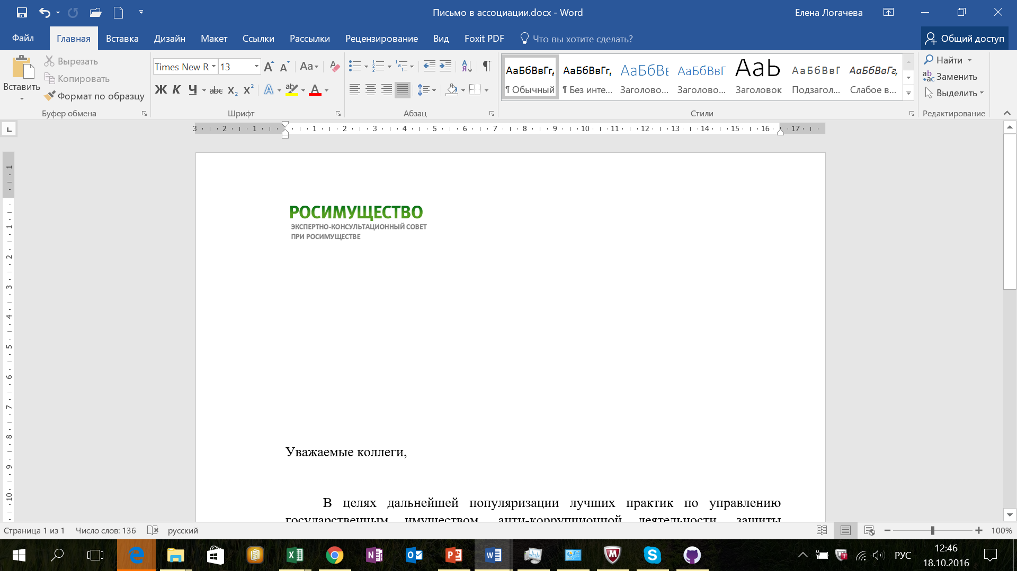

__8.11.2016____ **№** __ЭКС-11/19___

На № ____________ от ___________

В соответствии с предварительным отбором жюри Национальной премии по управлению государственной собственностью определило Вас (вашу компанию) в качестве номинанта Премии.

Просьба принять участие в торжественной церемонии лично.

Церемония награждения состоится 18 ноября 2016 г. в 18:00 по адресу: Ермолаевский пер., д.3, Росимущество. Регистрация участников начинается в 17:30. Номинанту предоставляется право на четыре дополнительных места на церемонии. Просим вас зарегистрировать всех участников по адресу электронной почты [soc@rosim.ru](mailto:soc@rosim.ru).

|  |  |  |
| --- | --- | --- |
| Председатель комитета  Экспертно-консультационного совета  Росимущества |  | А.В. Юхнин |
| Тел. 8-903-136-89-69 |  |  |